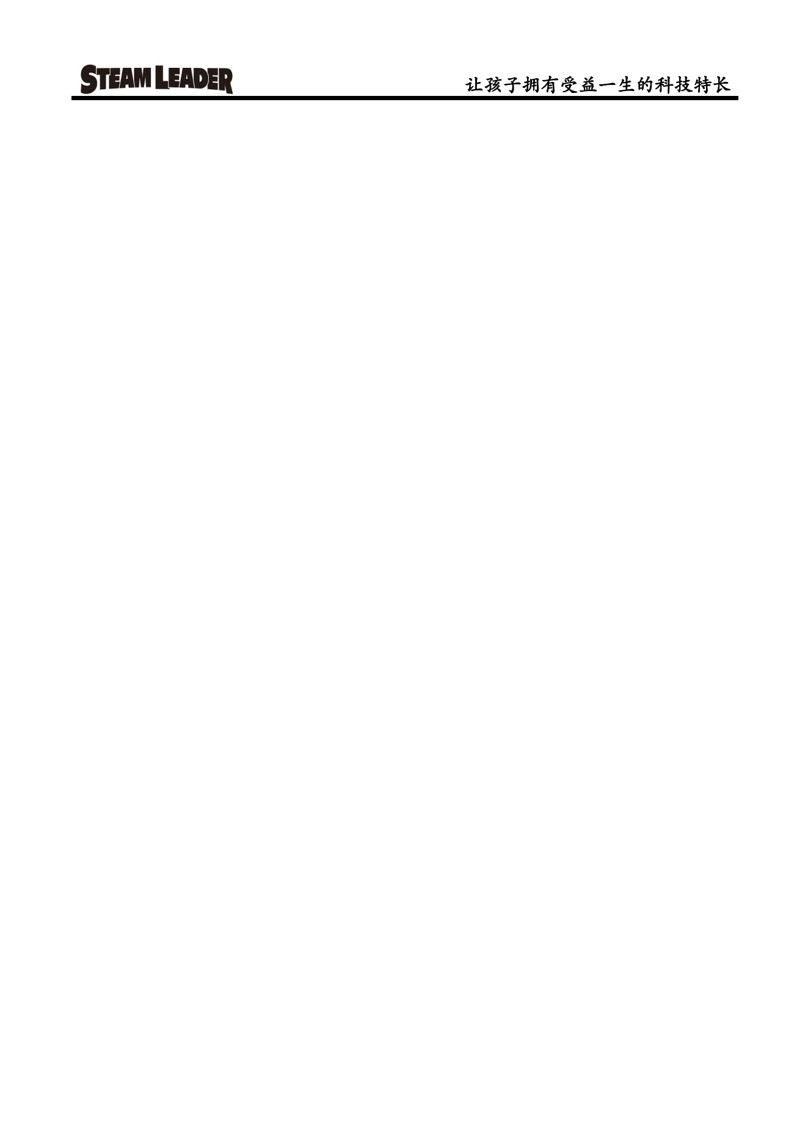C++-3算术运算

# 课后习题

学生姓名： 家长签字：

## 选择题

1. int a=7,b=3;cout<<a/b;的运行结果是（ ）

A、2 B、1 C、2.33333 D、3

1. int a=7;float b=3;cout<<a/b;的运行结果是（ ）

A、2 B、1 C、2.33333 D、3

## 填空题

1. 填写相应的运算符：浮点数除法（ ），整数除法（ ），取余（ ），自增（ ），自减（ ）。
2. a=a+b可以缩写为（ ）、a=a-b可以缩写为（ ）、a=a*b可以缩写为（ ）、a=a/b可以缩写为（ ）、a=a%b可以缩写为（ ）。

## 编程题

1. **题目描述：**现在有 500 毫升的肥宅快乐水，要均分给 3 名同学，每位同学可以分到多少毫升？请输出一个数字作为输出。保留小数点后 6 位数字，且不使用科学计数法。

**输入要求：**无

**输出要求：**无

**输入样例：**无

**输出样例：**一个浮点数，小数点后保留6位

1. **题目描述：**圆的面积公式为 $S=πr^{2}$ 是已知半径求面积，牛牛根据这个公式推导出已知圆面积求半径的公式 $r=\sqrt{s/π}$。请帮牛牛设计已知圆面积求半径的程序。（$π≈3.1416$）

**输入要求：**一个浮点数，为圆的面积

**输出要求：**一个浮点数，为圆的半径

**输入样例：**100.00

**输出样例：**5.64189